中共新疆维吾尔自治区委员会宣传部 | 文件
新疆维吾尔自治区教育厅 | 文件
新疆维吾尔自治区科学技术厅 | 文件
新疆维吾尔自治区自然资源厅 | 文件
新疆维吾尔自治区生态环境厅 | 文件
新疆维吾尔自治区水利厅 | 文件
新疆维吾尔自治区农业农村厅 | 文件
新疆维吾尔自治区卫生健康委员会 | 文件
新疆维吾尔自治区应急管理厅 | 文件
中国科学院新疆分院 | 文件
新疆维吾尔自治区科学技术协会 | 文件

新科协发〔2021〕72号

关于举办2021年全国科普日新疆系列
科普活动的通知

伊犁哈萨克自治州党委宣传部、教育局、科技局、自然资源局、生态环境局、水利局、农业农村局、卫生健康委、应急管理局、科协，各地州市党委宣传部、教育局、科技局、自然资源局、生态环境局、水利局、农业农村局、卫生健康委、应急管理局、科协，中国科学院新疆分院，各自治区学会（协会、研究会）、企业科协、高校科协，各有关单位：
2021年是中国共产党建党100周年，是“十四五”开局之年，也是全面建设社会主义现代化国家新征程开启之年。2021年全国科普日以习近平新时代中国特色社会主义思想为指导，深入贯彻党的十九大和十九届二中、三中、四中、五中全会精神，贯彻落实习近平总书记在两院院士大会和中国科协第十次全国代表大会上的重要讲话精神，弘扬科学精神、普及科学知识，激发科学梦想和科学志向，推动形成崇尚科学的风尚，助推全民科学素质全面提升，为高水平科技自立自强提供坚强支撑，为建成世界科技强国、实现中华民族伟大复兴作出更大贡献。
一、活动主题和时间
活动主题：百年再出发，迈向高水平科技自立自强。
活动时间：2021年9月11-17日在全疆各地集中开展，各地各部门可根据全国活动主题，结合工作实际拟定活动副主题，主题宣传活动贯穿全年。
二、活动内容
2021年全国科普日新疆系列科普活动将围绕以下几个方面展开。
（一）围绕建党百年，回望创新发展。围绕建党百年，结合党史学习教育，回顾科技创新、科学普及在党和国家事业发展、社会文明进步和人民生活水平提升等方面取得的辉煌成就，立足新起点，展望和谋划科普服务高质量发展的新征程。
（二）弘扬科学精神，激发科学梦想。弘扬科学精神，传播科学知识、激发科学梦想、涵养创新生态，在全社会营造热爱科学、尊重创新的环境，推动形成崇尚科学的风尚，为实现高水平科技自立自强提供基础支撑。
（三）倡导绿色发展，服务生态建设。围绕碳达峰、碳中和目标，普及生态文明知识，倡导简约适度、绿色低碳的生活方式，引导广大公众增强节约意识、环保意识、生态意识，把建设美丽中国转化为自觉行动。
（四）立足全面小康，助力乡村振兴。立足全面建成小康社会的新起点，围绕巩固拓展脱贫攻坚成果同乡村振兴有效衔接，引导先进技术服务农业，科技成果惠及农民，科学文明深入农村，带动树立科学生产、健康生活、协调发展的理念，提升乡风文明、助力乡村振兴。
（五）开展志愿服务，深化文明实践。立足新时代新征程，充分调动科技和科普工作者积极性，以新时代文明实践中心为阵地，广泛开展形式多样、内容丰富的科技志愿服务，推动“智惠行动”全面融入科普日活动，服务社会文明程度提升。
（六）宣传科学素质纲要，推动贯彻实施。结合全国科普日活动组织开展，认真做好《全民科学素质行动规划纲要（2021-2035年）》（以下简称《科学素质纲要》）的宣传解读，调动全社会参与科学素质建设的积极性、主动性和创造性，推动《科学素质纲要》重点任务落地见效。
三、主要活动
2021年全国科普日新疆系列科普活动按照立足面向基层、服务发展、惠及群众的工作要求，结合党史学习教育“我为群众办实事”实践活动，广泛开展社会需要、群众喜欢、影响力大、服务面广的系列科普活动，主要包括：各地主场活动和重点活动、全区系列联合行动以及“云上科普日”活动。
（一）各地主场活动和重点活动。各地州市科协结合新疆经济社会发展，按照“一地一特色”要求，组织主场活动和重点活动。自治区科协将联合自治区党委宣传部、教育厅、科技厅、自然资源厅、生态环境厅、水利厅、农业农村厅、卫生健康委、应急管理厅、中国科学院新疆分院等单位共同组织开展全国科普日省级主场活动。
（二）全区系列联合行动。在全国科普日活动期间，广泛动员自治区全民科学素质领导小组成员单位、自治区学会（协会、研究会）、各级科协、大中小学校、企业、科研院所等社会各界，依托新时代文明实践中心（所、站）、党群服务中心等阵地，深入农村、社区、企业、学校，开展形式多样、内容丰富的系列科普联合行动。
1.碳达峰碳中和科普联合行动。面向社会公众开展碳达峰、碳中和科普活动，传播生态文明知识，倡导“绿水青山就是金山银山”的生态文明理念，引导公众增强节约意识、环保意识、生态意识，推动生态文明建设。
2.青少年科技教育联合行动。联合教育部门，积极动员各类教育、科研单位，在校内外开展丰富多样的青少年科技教育活动，激发青少年科学梦想和科学志向。
3.科技资源科普化联合行动。联合科技部门，发动科研院所科技工作者、科研项目承担团队等将相关的科技项目成果进行科普化展示，推动科技资源科普化。
4.核科普联合行动。联合核工业部门，围绕“两弹一星”精神传承、“华龙一号”等大国重器研制、核技术造福国计民生等方面，开展全国核科普视频征集大赛、公众参观、线上展示等科普活动和科普宣传，提升公众对核工业的科学理性认识。
5.水利科普联合行动。联合水利部门，普及水科学知识，开展以节水知识、水资源保护、水污染防治等主题的科普活动，提高公众护水意识和水科学素养。
6.乡村振兴科普联合行动。联合农业农村部门，面向农村、针对农民开展乡村振兴农民科学素质提升行动，开展农民科学素质网络竞赛，推动各级学会、农业科研院校、科技小院、农技协开展农村科普活动。
7.卫生健康科普联合行动。联合卫生健康部门，聚焦健康文明生活方式、科学防疫、生命安全、儿童青少年健康、老年健康等主题，开展科普活动和科普宣传。
8.应急科普联合行动。联合应急管理部门，普及与人民群众生产生活息息相关的安全风险防范、隐患排查、应急处置和自救互救等安全常识，提升公众安全意识和防灾避险能力。
9.企业科普联合行动。动员组织企业通过开放参观、交流体验、专家讲解等形式，传播科学知识，诠释技术应用，宣传推介“科创中国”，扩大优质科普资源供给。
10.学会科普联合行动。发动各级学会通过科技讲座、学术活动、科普服务、学会科普基地开放等形式，面向公众深入开展高质量科普，打造各级学会科普日品牌活动。
11.科普阵地联合行动。发动科技馆体系开展科普活动、联合巡展。推动基层公共服务、文化设施等与科普阵地联合联动，动员科技文化馆联合体、各级各类科普基地开展科普活动。举办全国青年科普创新实验暨作品大赛、第七届全国科技馆辅导员大赛、第二届全国科技馆展览展品大赛、建党100周年科技成就科普展等系列展赛。鼓励各地印制科普阵地免费通票。
（三）“云上科普日”活动。线上与线下统筹推进、深入融合，推出话题互动、直播、短视频征集等网络科普活动。开展点赞科技志愿、“点亮好奇心”短视频征集、“公众科学素质促进开放日”等针对不同群体的线上活动，形成网络科普传播热潮。
四、工作要求
（一）提高站位，服务大局。各地各部门要高度重视，把全国科普日作为激发创新意识、服务高水平科技自立自强的重要工作，加强组织领导，强化协同配合，充分发挥全国科普日平台作用，彰显科普服务经济、政治、文化、社会、生态建设的价值。
（二）强化服务，营造氛围。各地各部门要注重发挥科技工作者作用，为科技工作者开展科普做好服务保障。统筹各级各类宣传渠道，通过线上线下结合、传统媒体与新媒体融合的方式，开展全方位、多角度宣传推介，营造人人做科普、科普为人人的良好氛围。
（三）注重创新，普惠群众。各地各部门要紧紧围绕科普日活动主题，聚焦公众所需所盼，以喜闻乐见的形式、丰富多样的内容、常有常新的活动，推动科普日活动“接地气、聚人气”，深入基层、服务群众，切实提升广大群众的幸福感和获得感。
（四）精心组织，务求实效。各地各部门要认真贯彻落实中央八项规定精神，坚决防止形式主义、官僚主义，杜绝走过场、搞形式，精心组织安排，厉行勤俭节约，严禁铺张浪费，确保活动务实高效。
（五）加强风险研判，做好疫情防控。各地各部门要把做好疫情防控摆在首要位置，坚决贯彻落实党中央、国务院关于疫情防控决策部署，严格遵守所在地疫情防控要求。按照“谁举办、谁负责”原则，严格落实活动举办单位、举办地主体责任，做好风险评估，因时因地合理确定举办方式。线下活动要制定疫情防控工作方案，提高应急处置能力，控制人员数量，严格人员管理，避免人员聚集，从严从紧从细落实各项防控措施，确保活动安全有序。
五、有关事项
（一）登记填报。请各活动举办单位于2021年8月16日－9月24日期间注册并登录全国科普日网站（www.kepuri.cn）或下载科普中国客户端（http://mtw.so/5Mzxml)，填报活动信息。鼓励活动举办单位通过全国科普日网站或科普中国客户端将活动信息提前向社会发布，方便公众查询了解、积极参与、反馈评价。请各地州市科协、自治区学会做好动员工作，通过全国科普日网站进行管理。各类线上线下科普活动须突出活动品牌，采取适当方式标注“2021年全国科普日活动”，并统一使用全国科普日和科普中国标识。
（二）信息完善。请各活动举办单位于2021年10月15日前，通过全国科普日网站或科普中国客户端及时补充完善活动信息和进展成果，包括活动图片视频、新闻报道链接等。如开展网络活动须提供活动网址信息，以便全国科普日网站运营机构配合各单位向社会进一步宣传报道。
（三）工作总结。请各活动举办单位于2021年10月15日前在全国科普日网站提交科普日活动总结材料。各地州市科协、自治区学会于10月22日前完成向自治区科协提报优秀组织单位、优秀活动推荐工作。自治区科协将按照活动的组织动员、数量规模、活动宣传、效果亮点、开展科技志愿、联合行动、网络活动情况等指标，对工作扎实、成绩突出的单位和特色鲜明、实效显著的活动予以表扬。
联 系 人：自治区科协科普部 黄越 杨颖容
联系方式：0991-6386024，6386027
电子邮箱：xjkxkpb@126.com
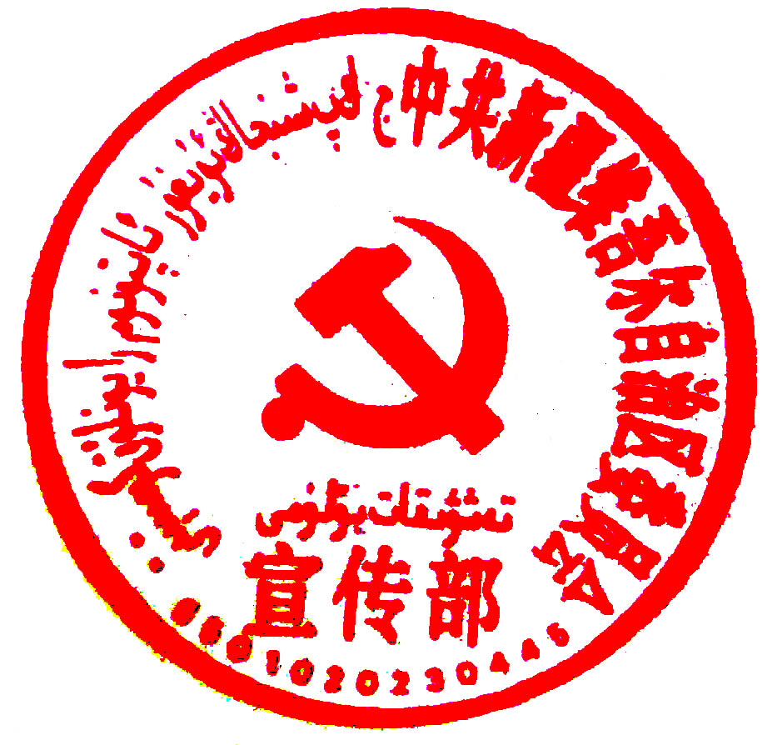
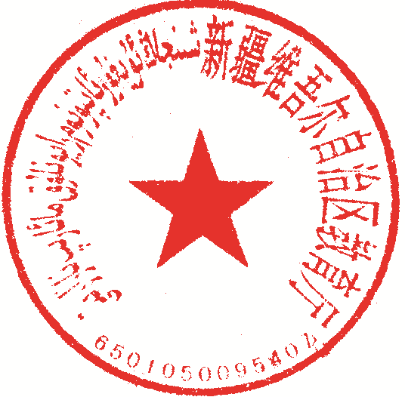
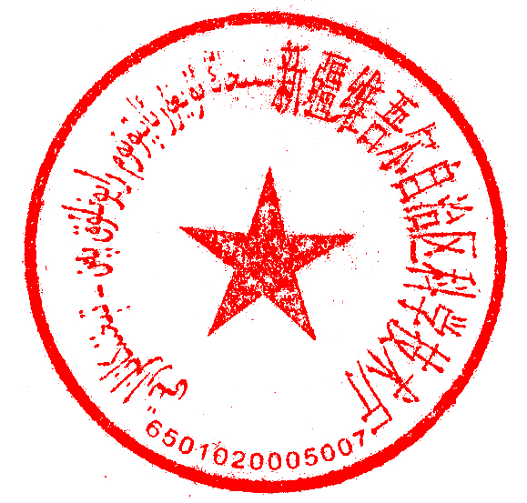

自治区党委宣传部 自治区教育厅 自治区科技厅

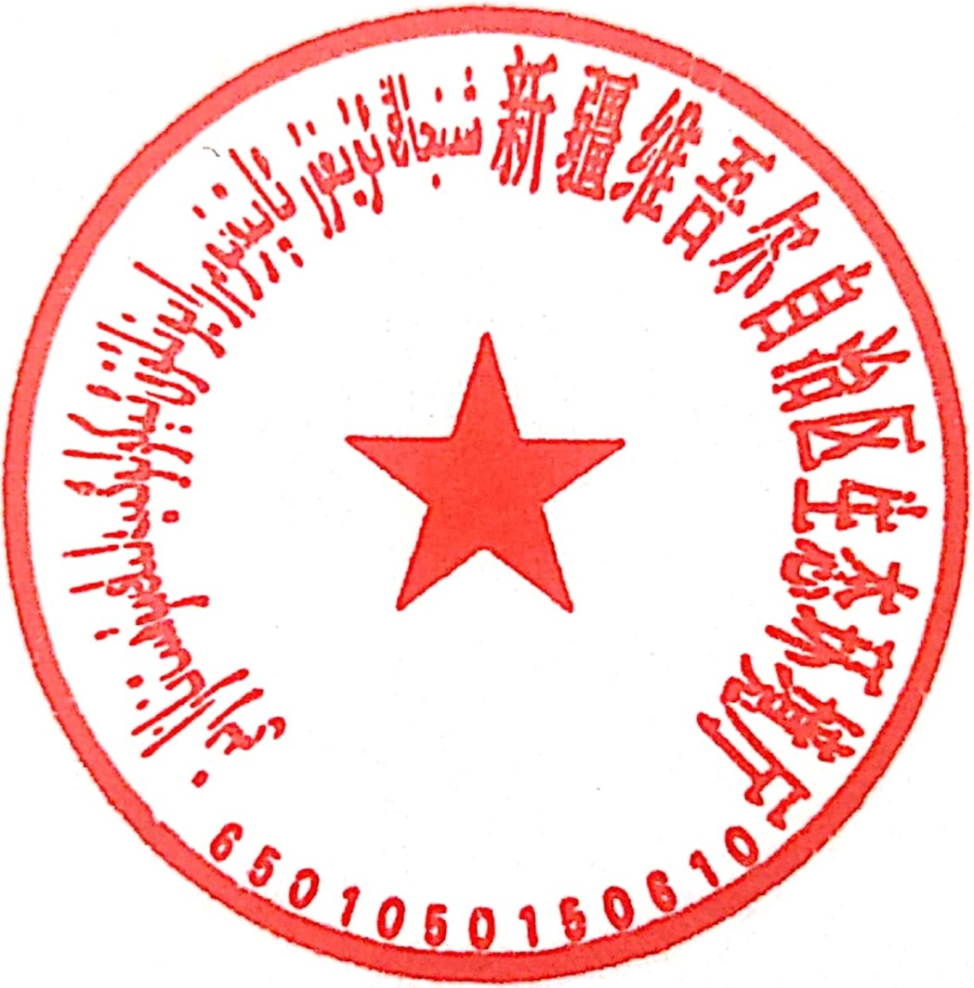
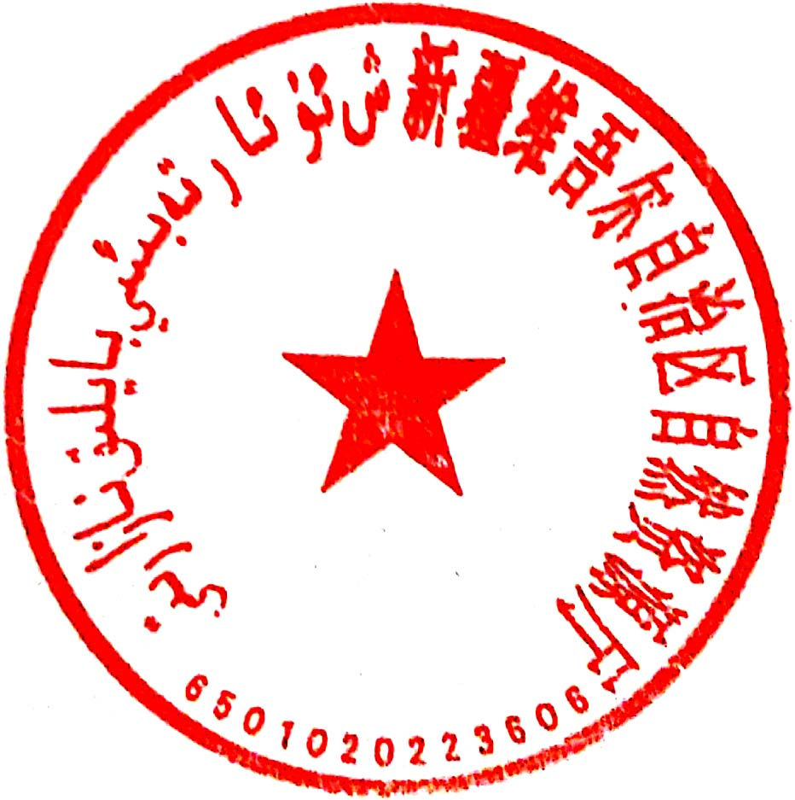

自治区自然资源厅 自治区生态环境厅 自治区水利厅


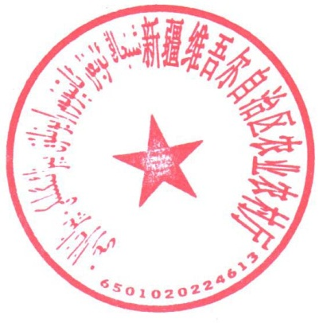
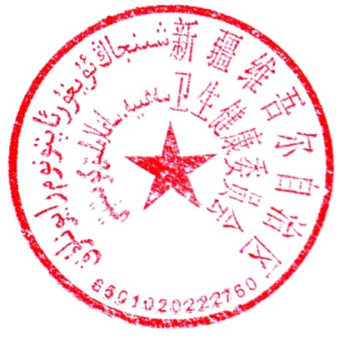

自治区农业农村厅 自治区卫生健康委 自治区应急管理厅

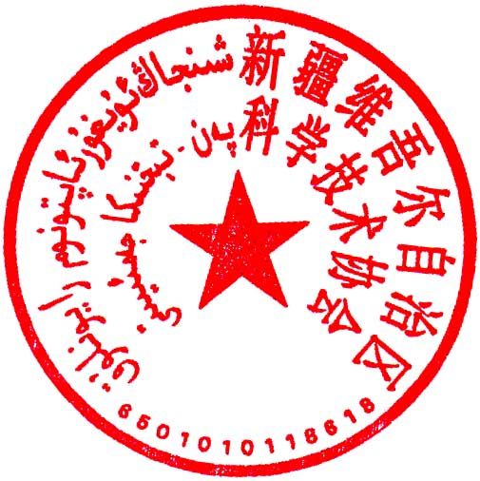
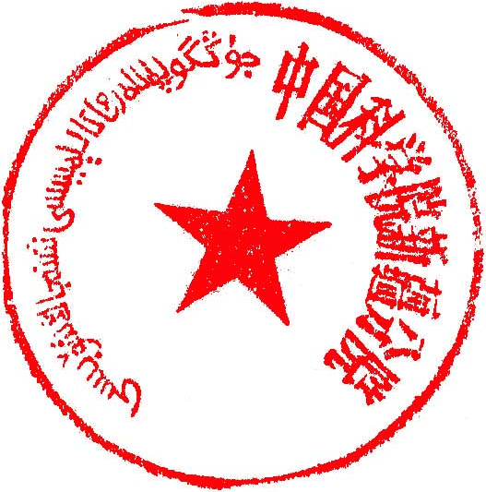

中科院新疆分院 自治区科协
2021年8月23日

自治区科协办公室 2021年8月26日印发

